# OBEC CHRTNÍČ

# Zastupitelstvo obce Chrtníč

# Obecně závazná vyhláška č.2/2017 kterou se vydává požární řád obce Chrtníč

Zastupitelstvo obce Chrtníč se na svém zasedání konaném dne 8. 12. 2017 usneslo vydat na základě § 29 odst. 1 písm. o) bod 1 zákona č. 133/1985 Sb., o požární ochraně, ve znění pozdějších předpisů (dále jen „zákon o požární ochraně“), a v souladu s § 10 písm. d) a § 84 odst. 2 písm. h) zákona č. 128/2000 Sb., o obcích (obecní zřízení), ve znění pozdějších předpisů, tuto obecně závaznou vyhlášku (dále jen „vyhláška“):

***Čl. 1 Úvodní ustanovení***

Tato vyhláška upravuje organizaci a zásady zabezpečení požární ochrany v obci.

## **Čl. 2 Vymezení činnosti osob pověřených zabezpečováním požární ochrany v obci**

1. Ochrana životů, zdraví a majetku občanů před požáry, živelními pohromami a jinými mimořádnými událostmi na území obce Chrtníč (dále jen „obec“) je zajištěna jednotkou sboru dobrovolných hasičů obce (dále jen „JSDH obce“) podle čl. 5 této vyhlášky a dále jednotkami požární ochrany uvedenými v příloze č. 1 této vyhlášky.“

1. K zabezpečení úkolů na úseku požární ochrany obec v samostatné působnosti pověřila velitele JSDH obce, který vykonává monitoring úrovně požární ochrany v obci, o níž předkládá zprávu starostovi minimálně 1 x za rok.

1. K zabezpečení úkolů na úseku požární ochrany byly na základě usnesení zastupitelstva obce dále pověřeny tyto orgány obce:
   1. zastupitelstvo obce - projednáním stavu požární ochrany v obci minimálně 1 x za 6 měsíců; vždy po závažné mimořádné události mající vztah k požární ochraně v obci,
   2. starosta - prováděním pravidelných kontrol dodržování předpisů požární ochrany obce, a to minimálně 1 x za 12 měsíců.

## **Čl. 3 Podmínky požární bezpečnosti při činnostech a v objektech se zvýšeným nebezpečím vzniku** požáru se zřetelem na místní situaci

(1) Obec nestanoví se zřetelem na místní situaci žádné činnosti ani objekty se zvýšeným nebezpečím vzniku požáru ani podmínky požární bezpečnosti vztahující se k takovým činnostem či objektům.

## **Čl. 4 Způsob nepřetržitého zabezpečení požární ochrany v obci**

1. Přijetí ohlášení požáru, živelní pohromy či jiné mimořádné události na území obce je zabezpečeno systémem ohlašoven požárů uvedených v čl. 7.

1. Ochrana životů, zdraví a majetku občanů před požáry, živelními pohromami a jinými mimořádnými událostmi na území obce je zabezpečena jednotkami požární ochrany uvedenými v čl. 5 a v příloze č. 1 vyhlášky.

## **Čl. 5 Kategorie jednotky sboru dobrovolných hasičů obce, její početní stav a vybavení**

1. Obec zřídila JSDH obce, jejíž kategorie, početní stav a vybavení jsou uvedeny v příloze č. 2 vyhlášky.

1. Členové JSDH obce se při vyhlášení požárního poplachu dostaví ve stanoveném čase do požární zbrojnice na adrese – hasičská zbrojnice Chrtníč, anebo na jiné místo, stanovené velitelem jednotky.

## **Čl. 6 Přehled o zdrojích vody pro hašení požárů a podmínky jejich trvalé použitelnosti**

1. Vlastník nebo uživatel zdrojů vody pro hašení požárů je povinen tyto udržovat v takovém stavu, aby bylo umožněno použití požární techniky a čerpání vody pro hašení požárů[1].

1. Zdroje vody pro hašení požárů stanoví kraj svým nařízením[2].

## **Čl. 7**

***Seznam ohlašoven požárů a dalších míst, odkud lze hlásit požár, a způsob jejich označení***

1. Obec zřídila následující ohlašovnu požárů, která je trvale označena tabulkou „Ohlašovna požárů”:

Na budově hasičské zbrojnice Chrtníč

Na budově obecního úřadu Chrtníč č.p.52

1. Dalšími místy zřízenými obcí, odkud lze hlásit požár a která jsou trvale označena tabulkou „Zde hlaste požár” nebo symbolem telefonního čísla „150” či „112“, jsou:
2. Telefonní automat u budovy OU Chrtníč 52 – možnost bezplatného volání na tísňové

linky

* 1. Hasičský záchranný sbor ČR tel: 150
  2. Jednotné evropské číslo tísňového volání tel. 112
  3. Policie ČR tel. 158
  4. Zdravotnická záchranná služba tel. 155

## **Čl. 8 Způsob vyhlášení požárního poplachu v obci**

Vyhlášení požárního poplachu v obci se provádí:

1. signálem „POŽÁRNÍ POPLACH”, který je vyhlašován přerušovaným tónem sirény po dobu jedné minuty (25 sec. tón – 10 sec. pauza – 25 sec. tón) nebo
2. v případě poruchy technických zařízení pro vyhlášení požárního poplachu se požární poplach v obci vyhlašuje obecním rozhlasem.

***Čl. 9***

# Seznam sil a prostředků jednotek požární ochrany

Seznam sil a prostředků jednotek požární ochrany podle výpisu z požárního poplachového plánu Kraje Vysočina je uveden v příloze č. 1 vyhlášky.

***Čl. 10***

# Zrušovací ustanovení

Touto vyhláškou se ruší obecně závazná vyhláška č. 3/2004 ze dne 1. 11. 2004

*Čl. 11*

# Účinnost

Tato vyhláška nabývá účinnosti patnáctým dnem po dni jejího vyhlášení.

............................. ...................................

Josef Vrána Roman Čálek místostarosta starosta

Vyvěšeno na úřední desce obecního úřadu dne: 8. 2. 2017

Sejmuto z úřední desky obecního úřadu dne:

Zveřejnění vyhlášky bylo shodně provedeno způsobem umožňujícím dálkový přístup.

# Příloha č. 1 k obecně závazné vyhlášce č. 2/2017, kterou se vydává požární řád obce Chrtníč

Seznam sil a prostředků jednotek požární ochrany z požárního poplachového plánu Kraje Vysočina

**Příloha č. 2 k obecně závazné vyhlášce č. 2/2017, kterou se vydává požární řád obce Chrtníč**

Požární technika a věcné prostředky požární ochrany

# Příloha č. 3 k obecně závazné vyhlášce č. 2/2017, kterou se vydává požární řád obce Chrtníč

1. Přehled zdrojů vody
2. Plánek obce s vyznačením zdrojů vody pro hašení požárů, čerpacích stanovišť a směru příjezdu k nim

Vyvěšeno na úřední desce dne: 8. 12. 2017

Sejmuto z úřední desky dne:

**Příloha č. 1 k obecně závazné vyhlášce č. 2/2017, kterou se vydává požární řád obce Chrtníč**

**Seznam sil a prostředků jednotek požární ochrany**

# z požárního poplachového plánu kraje Vysočina

1. Seznam sil a prostředků jednotek požární ochrany pro první stupeň poplachu obdrží ohlašovny požárů obce a právnické osoby a podnikající fyzické osoby, které zřizují jednotku požární ochrany.

1. V případě vzniku požáru nebo jiné mimořádné události jsou pro poskytnutí pomoci na území obce určeny podle I. stupně požárního poplachu následující jednotky požární ochrany:

|  |  |  |  |  |  |  |  |  |  |
| --- | --- | --- | --- | --- | --- | --- | --- | --- | --- |
| **Kód ZUJ** | **Název obce** | **Kód**  **části** | **Název části obce** | **Kód UTJ** | **Název katastrálního území** | **Kód ZSJ** | **Název základní sídelní jednotky** | **Hasební obvod** | **Stupeň nebezpečí/ Stupeň poplachu** |
| **568767** | **Chrtníč** | **054275** | **Chrtníč** | **654272** | **Chrtníč** | **542750** | **Chrtníč** | **Světlá nad Sázavou** | **IV / 1** |

## **Předurčené jednotky PO a požadavek na dobu dojezdu**

|  |  |  |  |  |  |  |  |
| --- | --- | --- | --- | --- | --- | --- | --- |
| **Název JPO** | **Katego rie** | **Název JPO** | **Kategor**  **ie** | **Název JPO** | **Kategori**  **e** | **Název JPO** | **Kategorie** |
| **Stanice Světlá nad Sázavou** | **I** | **Golčův Jeníkov** | **II/1** | **Habry** | **II/1** | **Chrtníč** | **V** |

**Příloha č. 2 k obecně závazné vyhlášce č. 2/2017, kterou se vydává požární řád obce Chrtníč**

# Požární technika a věcné prostředky požární ochrany

|  |  |  |  |
| --- | --- | --- | --- |
| **Název jednotek**  **požární ochrany** | **Kategorie jednotek požární ochrany** | **Požární technika a věcné prostředky požární ochrany** | **Počet** |
| JSDH Chrtníč | V | Avia furgon - IZS | 1 |
|  |  | Ford Tranzit bus 15 míst - IZS | 1 |
|  |  | Stříkačka motorová + kompletní vybavení | 1 |
|  |  | Stříkačka motorová | 1 |
|  |  |  |  |

**Příloha č. 3 k obecně závazné vyhlášce č. 2/2017, kterou se vydává požární řád obce Chrtníč**

# A) Přehled zdrojů vody

|  |  |  |  |  |
| --- | --- | --- | --- | --- |
| **Typ zdroje vody** | **Název** | **Kapacita** | **Čerpací stanoviště** | **Využitelnost** |
| umělé | Požární nádrž | 1500 m3 | Přilehlá asfaltová komunikace, zpevněné plochy přilehlé k nádrži | celoroční |

**B) Plánek obce s vyznačením zdrojů vody pro hašení požárů, čerpacích stanovišť a směru příjezdu k nim**

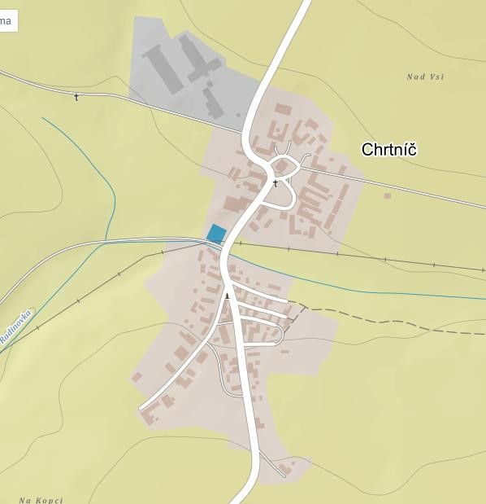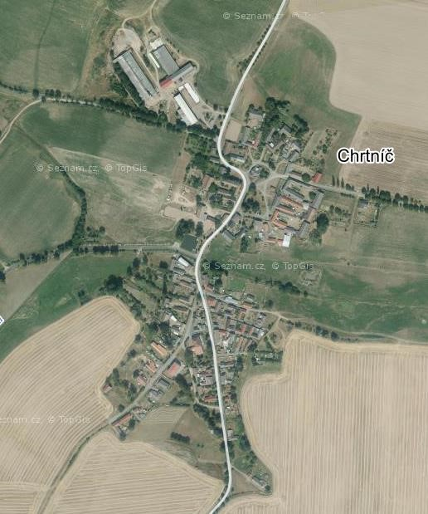

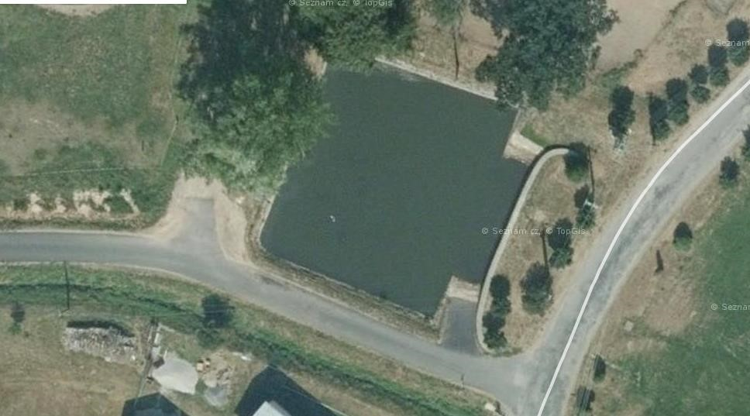

1. § 7 odst. 1 zákona o požární ochraně
2. nařízení ….kraje č… ze dne ……